1. **Đặc tả UC 101: Đăng nhập**

|  |  |
| --- | --- |
| **Use Case ID** | UC-101 |
| **Use Case Name** | Đăng nhập hệ thống |
| **Description** | Là người dùng, tôi muốn đăng nhập vào ứng dụng để sử dụng dịch vụ từ ứng dụng. |
| **Actor(s)** | Quản lý và Nhân viên |
| **Priority** | Cao |
| **Trigger** | Người dùng muốn đăng nhập vào ứng dụng quản lý hàng tồn kho nguyên vật liệu. |
| **Pre-Condition(s)** | Thiết bị của người dùng đã được kết nối internet khi thực hiện đăng nhập.  Người dùng phải có tài khoản đăng nhập hợp lệ  Tài khoản người dùng đã được phân quyền. |
| **Post-Condition(s)** | Người dùng đăng nhập ứng dụng thành công  Người dùng có thể sử dụng các chức năng của hệ thống mà họ có quyền truy cập.  Các chức năng có thể khác nhau tùy theo hệ thống và vai trò của người dùng. |
| **Basic Flow** | 1. Người dùng truy cập ứng dụng quản lý WebeRaw.  2. Người dùng chọn phương thức đăng nhập với vai trò là Nhân viên hay Quản lý.  3.Người dùng nhập tên đăng nhập (gmail) và mật khẩu đã được cung cấp để đăng nhập.  4. Hệ thống xác thực thông tin đăng nhập.  5. Hệ thống ghi nhận hoạt động đăng nhập thành công vào nhật ký hoạt động. |
| **Alternative Flow** | 2a. Hệ thống chuyển sang màn hình đăng nhập với vai trò là Quản lý hay Nhân viên.  4a. Hệ thống xác thực thông tin đăng nhập thành công và cho phép người dùng truy cập ứng dụng.  *Use Case tiếp tục bước 5.* |
| **Exception Flow** | 4b.Hệ thống xác thực thông tin đăng nhập không thành công và hiển thị thông báo “Đăng nhập không thành công”.  4b1. Người dùng chọn lệnh lấy lại mật khẩu hoặc hủy đăng nhập.  4b2.Người dùng chọn lệnh lấy lại mật khẩu  *Use Case tiếp tục Use Case UC1-3*  *4b3. Người dùng bị khóa tài khoản* |
| **Business Rules** | BR 101-1:Người dùng nhập sai thông tin đăng nhập ở lần thứ 6 liên tiếp sẽ bị khóa tài khoản 30 phút. |
| **Non-Functional Requirement** | NFR101-1: Hiệu suất: Hệ thống phải tải được khi nhiều người dùng truy cập cùng lúc.  NFR101-2: Giao diện đăng nhập hiển thị logo và  thương hiệu của Webe Coffee, trên đó thể hiện được tên đăng nhập, mật khẩu, nút đăng nhập và nút quên mật khẩu.  NFR101-3: Ứng dụng phải hoạt động trên máy tính bảng, điện thoại thông minh với hệ điều hành Android hay iOS. |

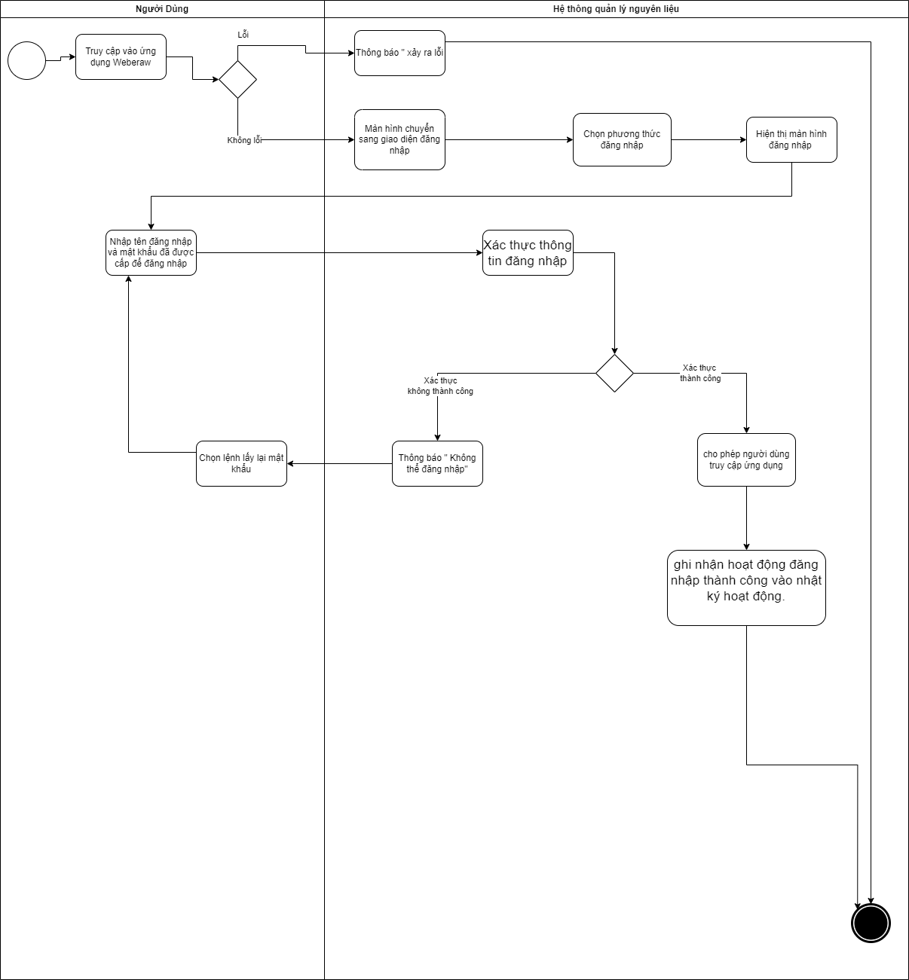

1. Use case: Đăng xuất

|  |  |
| --- | --- |
| **Use Case ID** | UC- 101.2 |
| **Use Case Name** | Đăng xuất hệ thống |
| **Description** | Là người dùng, tôi muốn đăng xuất khỏi hệ thống quản lý nguyên vật liệu. |
| **Actor(s)** | Quản lý và Nhân viên |
| **Priority** | Cao |
| **Trigger** | Người dùng chọn đăng xuất khỏi hệ thống quản lý nguyên vật liệu |
| **Pre-Condition(s)** | Người dùng đã đăng nhập vào hệ thống quản lý nguyên vật liệu. |
| **Post-Condition(s)** | Người dùng đăng xuất khỏi hệ thống thành công. |
| **Basic Flow** | 1. Người dùng chọn chức năng đăng xuất khỏi hệ thống. 2. Hệ thống hiển thị yêu cầu xác nhận từ người dùng. 3. Người dùng xác nhận đăng xuất. 4. Hệ thống đăng xuất tài khoản của người dùng khỏi hệ thống. |
| **Alternative Flow** | N/A |
| **Exception Flow** | 3a. Nếu người dùng không xác nhận đăng xuất, hệ thống sẽ giữ nguyên hiện trạng trong ứng dụng. |
| **Business Rules** | BR1-1: Thời gian chờ cho màn hình đăng xuất không được vượt quá 60 giây. |
| **Non-Functional Requirement** | NFR1-1: Hệ thống phải thực hiện timeout cho màn hình đăng nhập dưới 60 giây. |

1. **Đặc tả :** Tạo phiếu nhập kho

|  |  |
| --- | --- |
| **Use Case ID** | UC-103.1 |
| **Use Case Name** | Tạo phiếu nhập kho |
| **Description** | Là người dùng, tôi muốn sử dụng chức năng tạo phiếu nhập kho |
| **Actor(s)** | Quản lý và Nhân viên |
| **Priority** | Cao |
| **Trigger** | Người dùng chọn chức năng tạo phiếu nhập kho nguyên vật liệu |
| **Pre-Condition(s)** | Nhân viên có tài khoản hợp lệ và được cấp quyền tạo phiếu nhập kho trong hệ thống quản lý kho.  Hệ thống quản lý kho được cài đặt và cấu hình chính xác.  Danh sách nhà cung cấp và danh sách loại hàng hóa đã được cập nhật đầy đủ trong hệ thống.  Hàng hóa nhập kho đã được kiểm tra và xác nhận chất lượng.  Hóa đơn mua hàng (nếu có) đã được chuẩn bị sẵn sàng. |
| **Post-Condition(s)** | Phiếu nhập kho được tạo thành công và lưu trữ trong hệ thống quản lý kho.  Báo cáo nhập kho được cập nhật thời gian chính xác |
| **Basic Flow** | 1. Nhân viên nhận hàng từ nhà cung cấp và kiểm tra số lượng, chất lượng hàng hóa theo thông tin trên đơn đặt hàng. 2. Nhân viên chọn chức năng tạo phiếu nhập kho. 3. Hệ thống hiển thị giao diện tạo phiếu nhập kho. 4. Nhân viên lựa chọn nhà cung cấp. 5. Nhân viên lựa chọn loại hàng hóa . 6. Nhân viên nhập số lượng hàng hóa nhập kho. 7. Nhân viên nhập hạn sử dụng của hàng hóa. 8. Nhân viên nhập giá trị của hàng hóa. 9. Nhân viên chọn chức năng lưu phiếu nhập kho. 10. Hệ thống lưu trữ thông tin phiếu nhập kho. 11. Hệ thống hiển thị thông báo “Phiếu nhập kho được tạo thành công”. 12. Hệ thống cập nhật số lượng hàng tồn kho cho từng mã hàng hóa trong kho theo số lượng nhập trong phiếu nhập kho. |
| **Alternative Flow** | N/A |
| **Exception Flow** | 1a Số lượng hoặc chất lượng hàng hóa không đúng với đơn đặt hàng, nhân viên báo cáo với người quản lý.  1a1. Quản lý liên hệ với nhà cung cấp để điều chỉnh đơn hàng.  *Kết thúc*  4a. Nhà cung cấp chưa có trong danh sách, nhân viên tạo mới nhà cung cấp.  5a. Hàng hóa chưa có trong danh sách, nhân viên tạo mới hàng hóa. |
| **Business Rules** | BR103.1-1: Phiếu nhập kho phải có ít nhất 1 nguyên liệu |
| **Non-Functional Requirement** | NFR103.1-1: Dữ liệu phải chính xác và đáng tin cậy.  NFR103.1-2: Hệ thống phải phản hồi nhanh chóng và hiệu quả.  NFR103.1-3: Bảo mật dữ liệu phải được đảm bảo. |

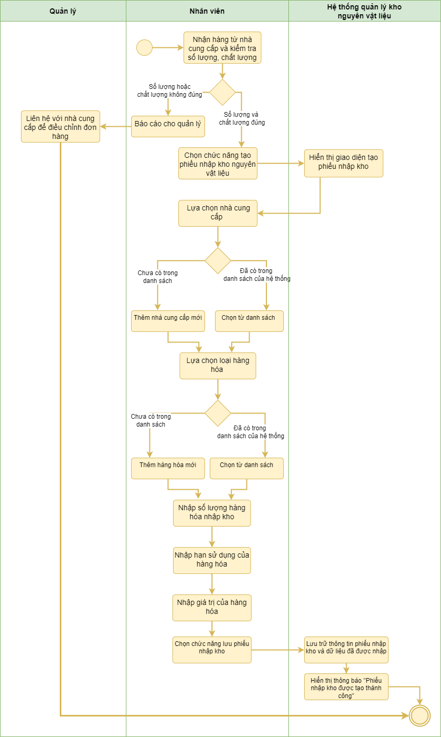

1. Use case: Sửa thông tin phiếu nhập kho.

|  |  |
| --- | --- |
| **Use Case ID** | UC-103.3 |
| **Use Case Name** | Sửa thông tin phiếu nhập kho |
| **Description** | Là người dùng, tôi muốn sửa thông tin phiếu nhập kho nguyên vật liệu. |
| **Actor(s)** | Quản lý và Nhân viên |
| **Priority** | Cao |
| **Trigger** | Người dùng chọn sửa thông tin phiếu nhập kho nguyên vật liệu. |
| **Pre-Condition(s)** | Phiếu nhập kho đã được tạo và ghi nhận thành công vào hệ thống. |
| **Post-Condition(s)** | Người dùng sửa thành công thông tin của phiếu nhập kho. |
| **Basic Flow** | 1. Người dùng chọn chức năng tìm kiếm phiếu nhập kho. 2. Người dùng nhập các tiêu chí tìm kiếm mong muốn, ví dụ như: mã phiếu nhập kho, ngày nhập kho, nhà cung cấp, loại nguyên vật liệu, … 3. Hệ thống thực hiện tìm kiếm dựa trên thông tin nhập vào. 4. Hệ thống hiển thị danh sách phiếu nhập kho phù hợp với kết quả tìm kiếm. 5. Người dùng mở phiếu nhập kho cần sửa thông tin. 6. Hệ thống hiển thị thông tin hiện tại của phiếu nhập kho. 7. Người dùng chỉnh sửa thông tin cần thay đổi (ví dụ: thay đổi số lượng, ngày nhập, …). 8. Người dùng xác nhận lưu thay đổi. 9. Hệ thống lưu và cập nhật thông tin mới vào phiếu nhập kho. |
| **Alternative Flow** | N/A |
| **Exception Flow** | 3a. Nếu phiếu không tồn tại, hiển thị thông báo “Không tìm thấy phiếu”.  8a. Nếu người dùng không xác nhận lưu thay đổi, hệ thống thoát ra màn hình chính.  *Use case kết thúc*. |
| **Business Rules** | N/A |
| **Non-Functional Requirement** | NFR103.1-1: Bảo mật: Hệ thống phải đảm bảo rằng chỉ người dùng có quyền thích hợp mới có thể sửa thông tin phiếu nhập kho. |

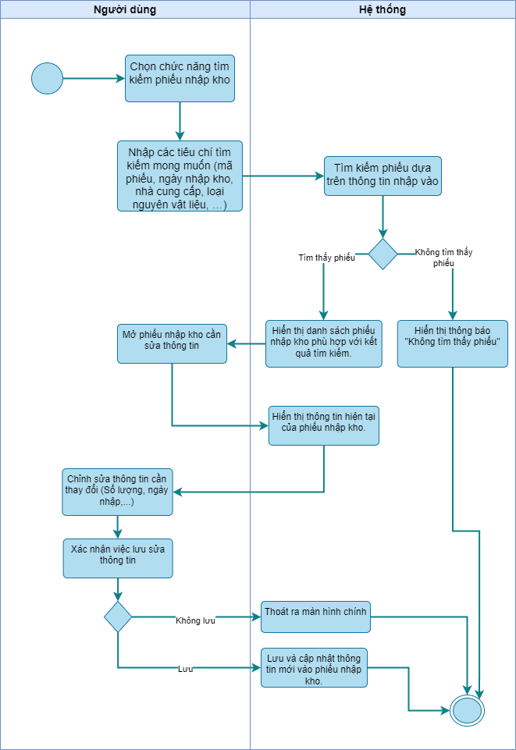

1. Use case: Xóa thông tin phiếu nhập kho.

|  |  |
| --- | --- |
| **Use Case ID** | UC- 103.4 |
| **Use Case Name** | Xóa thông tin phiếu nhập kho. |
| **Description** | Là người dùng, tôi muốn xóa thông tin phiếu nhập kho. |
| **Actor(s)** | Quản lý và Nhân viên |
| **Priority** | Cao |
| **Trigger** | Người dùng chọn xóa thông tin phiếu nhập kho nguyên vật liệu. |
| **Pre-Condition(s)** | Phiếu nhập kho đã được tạo và ghi nhận thành công vào hệ thống. |
| **Post-Condition(s)** | Người dùng xóa thông tin phiếu nhập kho thành công. |
| **Basic Flow** | 1. Người dùng chọn chức năng tìm kiếm phiếu nhập kho 2. Người dùng nhập các tiêu chí tìm kiếm mong muốn, ví dụ như: mã phiếu nhập kho, ngày nhập kho, nhà cung cấp, loại nguyên vật liệu, … 3. Hệ thống thực hiện tìm kiếm dựa trên thông tin nhập vào. 4. Hệ thống hiển thị danh sách phiếu nhập kho phù hợp với kết quả tìm kiếm. 5. Người dùng chọn phiếu cần xóa. 6. Người dùng xác nhận việc xóa phiếu nhập kho. 7. Hệ thống xóa thông tin phiếu nhập kho khỏi hệ thống. |
| **Alternative Flow** | N/A |
| **Exception Flow** | 3a. Nếu phiếu không tồn tại, hiển thị thông báo “Không tìm thấy phiếu”.  6a. Nếu người dùng không xác nhận việc xóa thông tin, hệ thống thoát khỏi màn hình xóa phiếu.  *Use case kết thúc.* |
| **Business Rules** | BR103.4-1: Phiếu nhập kho phải có ít nhất một sản phẩm. |
| **Non-Functional Requirement** | NFR1-1: Thời gian xóa phiếu nhập kho không được quá 30 giây. |

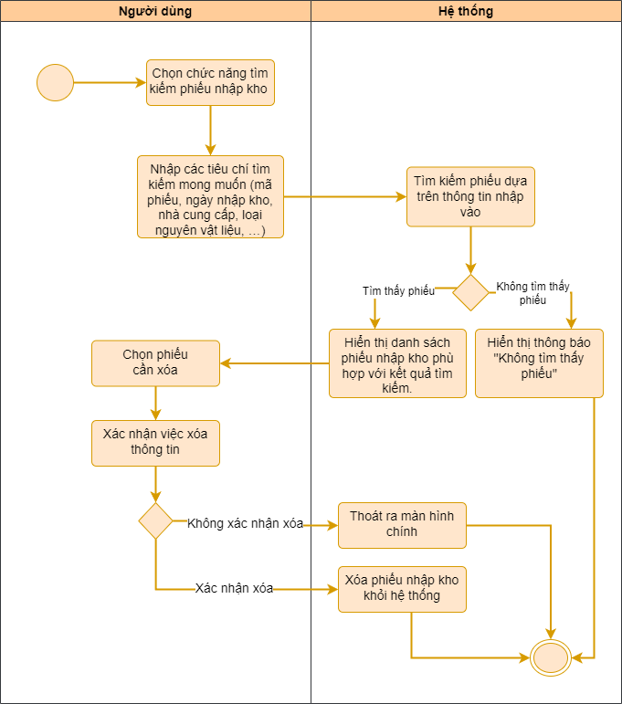

1. Use case: Tìm kiếm phiếu nhập kho

|  |  |
| --- | --- |
| **Use Case ID** | UC- 103.5 |
| **Use Case Name** | Tìm kiếm phiếu nhập kho |
| **Description** | Là người dùng, tôi muốn tìm kiếm phiếu nhập kho. |
| **Actor(s)** | Quản lý và Nhân viên |
| **Priority** | Cao |
| **Trigger** | Người dùng chọn tìm kiếm phiếu nhập kho |
| **Pre-Condition(s)** | Phiếu nhập kho đã được tạo và ghi nhận thành công vào hệ thống. |
| **Post-Condition(s)** | Người dùng tìm được phiếu nhập kho cần tìm. |
| **Basic Flow** | 1. Người dùng chọn vào chức năng tìm kiếm phiếu nhập kho trong hệ thống. 2. Người dùng nhập các tiêu chí tìm kiếm mong muốn, ví dụ như: mã phiếu nhập kho, ngày nhập kho, nhà cung cấp, loại nguyên vật liệu, … 3. Hệ thống thực hiện tìm kiếm dựa trên thông tin nhập vào. 4. Hệ thống hiển thị danh sách phiếu nhập kho phù hợp với kết quả tìm kiếm. |
| **Alternative Flow** | N/A |
| **Exception Flow** | 3a. Nếu không tìm thấy phiếu nhập kho nào phù hợp, hệ thống hiển thị thông báo “Không tồn tại”.  *Use case kết thúc.* |
| **Business Rules** | BR103.4-1: Hiển thị đầy đủ thông tin kết quả tìm kiếm. |
| **Non-Functional Requirement** | NFR1-1: Thời gian tìm phiếu nhập kho không được quá 3 phút. |
|  |  |

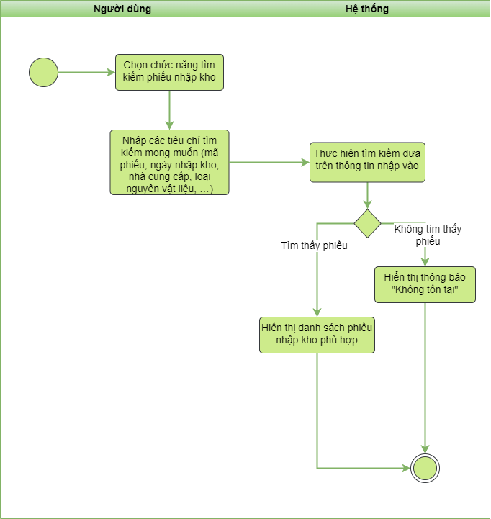

1. Use case: In phiếu nhập kho

|  |  |
| --- | --- |
| **Use Case ID** | UC- 103.2 |
| **Use Case Name** | In phiếu nhập kho |
| **Description** | Là người dùng, tôi muốn in phiếu nhập kho nguyên vật liệu |
| **Actor(s)** | Quản lý và Nhân viên |
| **Priority** | Cao |
| **Trigger** | Người dùng chọn in phiếu nhập kho |
| **Pre-Condition(s)** | Phiếu nhập kho đã được tạo thành công và lưu trữ vào hệ thống.  Hệ thống được liên kết với máy in bằng cáp kết nối hoặc sóng tín hiệu. |
| **Post-Condition(s)** | Người dùng in thành công phiếu nhập kho. |
| **Basic Flow** | 1. Người dùng chọn vào chức năng tìm kiếm phiếu nhập kho trong hệ thống. 2. Người dùng nhập các tiêu chí tìm kiếm mong muốn, ví dụ như: mã phiếu nhập kho, ngày nhập kho, nhà cung cấp, loại nguyên vật liệu, … 3. Hệ thống hiển thị danh sách phiếu nhập kho phù hợp với kết quả tìm kiếm. 4. Người dùng chọn phiếu nhập kho cần in. 5. Người dùng chọn tùy chọn in phiếu. 6. Hệ thống hiển thị phiếu nhập kho dưới dạng tài liệu in sẵn. 7. Người dùng kiểm tra lại phiếu nhập kho. 8. Người dùng chọn in phiếu. |
| **Alternative Flow** | N/A |
| **Exception Flow** | 3a. Nếu không tìm thấy phiếu nhập kho nào phù hợp, hệ thống hiển thị thông báo “Không tồn tại”.  *Use case kết thúc.*  7a. Nếu sai thì kiểm tra lại hệ thống.  *Use case kết thúc.*  8a. Nếu hệ thống không in được, hiển thị thông báo “ Không thể in”.  *Use case kết thúc.* |
| **Business Rules** | BR103.4-1: Hiển thị đầy đủ thông tin kết quả tìm kiếm. |
| **Non-Functional Requirement** | NFR1-1: Thời gian tìm phiếu nhập kho không được quá 3 phút. |

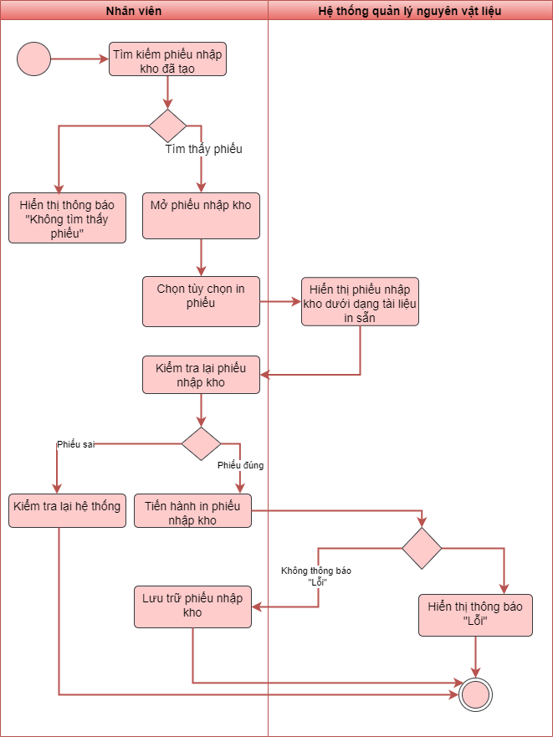

1. Đặc tả : Tạo phiếu xuất kho

|  |  |
| --- | --- |
| **Use Case ID** | UC-102.1 |
| **Use Case Name** | Tạo Phiếu Xuất Kho |
| **Description** | Là người dùng, tôi muốn sử dụng chức năng tạo phiếu xuất kho nguyên liệu |
| **Actor(s)** | Quản lý và Nhân viên |
| **Priority** | Cao |
| **Trigger** | Người dùng chọn chức năng “Tạo phiếu xuất kho”. |
| **Pre-Condition(s)** | Nhân viên và Quản lý có tài khoản hợp lệ để sử dụng chức năng “Tạo phiếu xuất kho”  Hệ thống quản lý kho được cài đặt và cấu hình chính xác.  Hàng hóa xuất kho đã được kiểm tra kĩ. |
| **Post-Condition(s)** | Phiếu xuất kho được tạo thành công với đầy đủ thông tin về nguyên vật liệu được xuất và lưu trữ vào trong hệ thống quản lý kho.  Hoạt động tạo phiếu xuất kho được ghi chép đầy đủ các thông tin ( Ngày tạo phiếu  xuất, số lượng xuất,  mã hàng, đơn giá xuất, tổng giá trị đơn hàng) |
| **Basic Flow** | 1. Người dùng chọn chức năng tạo phiếu xuất kho của hệ thống  2. Hệ thống yêu cầu nhập thông tin hàng hóa vào Phiếu xuất kho.  3. Người dùng chọn tên loại hàng hóa  4. Người dùng chọn tên nhà cung cấp hàng hóa  5. Người dùng nhập  số lượng hàng hóa xuất  6. Hệ thống hiện phiếu xuất kho với đầy đủ các thông tin (ngày tạo phiếu xuất kho, danh sách hàng xuất( Mã hàng, số lượng,đơn giá xuất, tổng giá trị đơn hàng)  7.Người dùng chọn chức năng cập nhật số lượng hàng tồn kho.  8. Hệ thống yêu cầu chọn hình thức cập nhật ( cập nhật tất cả/ cập nhật theo mã hàng)  9. Người dùng chọn hình thức cập nhật  10. Hệ thống hiển thị mã hàng, số lượng mặt hàng tương ứng hiện có  11. Hệ thống yêu cầu người dùng muốn cập nhật mã hàng nào  12. Người dùng nhập mã hàng cần cập nhật  13.Người dùng kiểm tra lại thông tin sau khi cập nhật và lưu kết quả  14. Người dùng kiểm tra lại thông tin hiện trên phiếu xuất kho.  15. Người dùng xuất phiếu Xuất kho  16. Hệ thống xuất phiếu Xuất kho bằng file PDF hoặc file Excel.  17. Hệ thống lưu thông tin xuất kho vào thư mục “Xuất kho”. |
| **Alternative Flow** | N/A |
| **Exception Flow** | 3a.Người dùng nhập sai tên hàng hóa  3a1 Hệ thống thông báo  “tên hàng hóa không có trong hệ thống”  3a2 Hệ thống yêu cầu người dùng nhập lại  *Use case quay lại bước 2*  4a .Người dùng nhập sai tên nhà cung cấp  4a1 Hệ thống thông báo  “tên nhà cung cấp  không có trong hệ thống”  4a2 Hệ thống yêu cầu người dùng nhập lại  *Use case quay lại bước 2*  5a. Hệ thống thông  báo lỗi số lượng vì số lượng hàng trong kho không đủ  5a1. Người dùng nhập lại số lượng hàng xuất  *Use case quay lại bước 5*  6a. Nếu thông tin hiện trên phiếu xuất kho bị sai,  6a1. Người dùng tải lại hệ thống  6a2. Người dùng kiểm tra lại thông tin nhập để thông tin được chính xác.  *Use Case quay lại bước 2* |
| **Business Rules** | BR 102.1-1 :  Xác minh thông tin tạo phiếu suất  và chi tiết về kho hàng .  BR 102.1-2: Thông tin chính xác : Mã phiếu xuất là duy nhất, ngày tạo phiếu xuất kho, danh sách mặt hàng đã xuất, tổng giá trị đơn hàng xuất kho |
| **Non-Functional Requirement** | NFR102.1-1: Bảo mật dữ liệu về việc tạo phiếu xuất kho và thông tin về nguyên liệu đã xuất. |
|  |  |

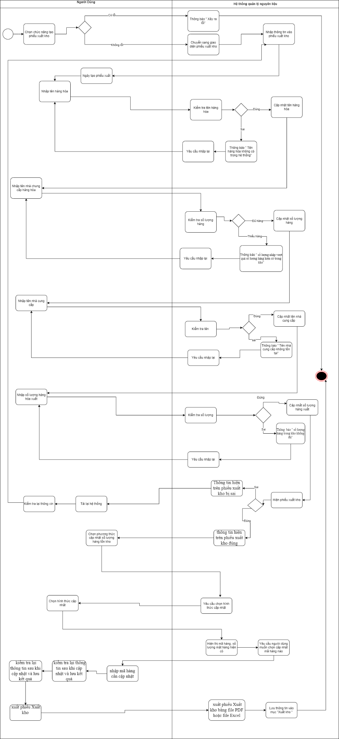

1. Đặc tả :  Sửa thông tin phiếu xuất kho

|  |  |
| --- | --- |
| **Use Case ID** | UC-102.3 |
| **Use Case Name** | Sửa thông tin phiếu xuất kho |
| **Description** | Là người dùng, tôi muốn sửa thông tin phiếu xuất kho |
| **Actor(s)** | Quản lý và Nhân viên |
| **Priority** | Cao |
| **Trigger** | Người dùng chọn chức năng sửa thông tin phiếu xuất kho |
| **Pre-Condition(s)** | Phiếu xuất kho đã được tạo và ghi nhận thành công vào hệ thống. |
| **Post-Condition(s)** | Người dùng sửa thành công thông tin phiếu xuất kho. |
| **Basic Flow** | 1. Người dùng chọn chức năng tìm kiếm phiếu xuất  kho. 2. Người dùng nhập các tiêu chí tìm kiếm mong muốn, ví dụ như: mã phiếu xuất kho, ngày xuất kho, nhà cung cấp, loại nguyên vật liệu, … 3. Hệ thống thực hiện tìm kiếm dựa trên thông tin nhập vào. 4. Hệ thống hiển thị danh sách phiếu xuất kho phù hợp với kết quả tìm kiếm. 5. Người dùng mở phiếu xuất kho cần sửa thông tin. 6. Hệ thống hiển thị thông tin hiện tại của phiếu xuất kho. 7. Người dùng chỉnh sửa thông tin cần thay đổi (ví dụ: thay đổi số lượng, ngày nhập, …). 8. Người dùng xác nhận lưu thay đổi. 9. Hệ thống lưu và cập nhật thông tin mới vào phiếu xuất kho. |
| **Alternative Flow** | N/A |
| **Exception Flow** | 3a. Nếu phiếu không tồn tại, hiển thị thông báo “Không tìm thấy phiếu”.  8a. Nếu người dùng không xác nhận lưu thay đổi, hệ thống thoát ra màn hình chính. |
| **Business Rules** | BR 102.3-1 :  Bảo mật: Hệ thống phải đảm bảo rằng chỉ người dùng có quyền thích hợp mới có thể sửa thông tin phiếu nhập kho. |
| **Non-Functional Requirement** | NFR102.3-1: Bảo mật dữ liệu về việc in phiếu xuất kho và thông tin về nguyên liệu đã xuất. |

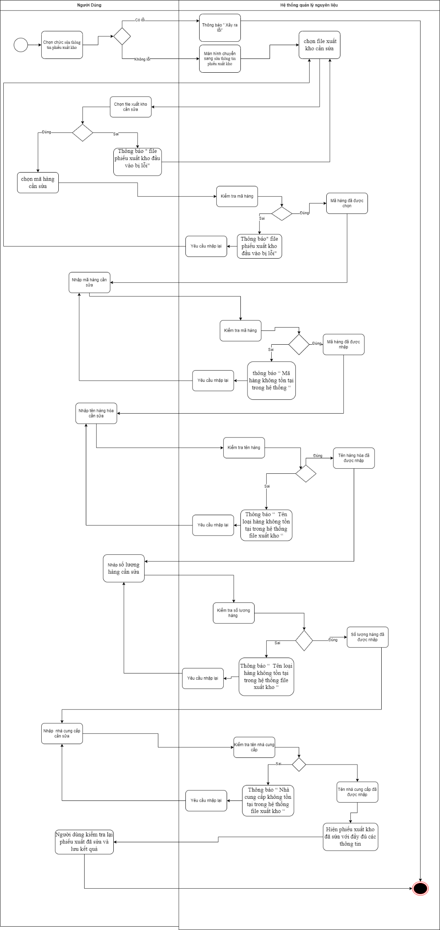

1. Đặc tả : Xóa thông tin phiếu xuất kho

|  |  |
| --- | --- |
| **Use Case ID** | UC-102.4 |
| **Use Case Name** | Xóa thông tin phiếu xuất kho |
| **Description** | Là người dùng tôi muốn xóa thông tin phiếu xuất kho |
| **Actor(s)** | Quản lý và Nhân viên |
| **Priority** | Cao |
| **Trigger** | Người dùng chọn xóa thông tin phiếu xuất kho |
| **Pre-Condition(s)** | Ứng  dụng có chức năng xóa  thông tin phiếu xuất kho. Để xóa thông tin  hàng hóa hiện đang có trong kho  Quy trình xóa thông tin phiếu xuất kho cần được tuân thủ nghiêm ngặt bới tất cả các nhân viên liên quan |
| **Post-Condition(s)** | Xóa thông tin phiếu xuất kho thành công với đầy đủ và chính chính xác thông tin về nguyên vật liệu được xuất.  Hoạt động xóa thông tin phiếu xuất kho được ghi chép đầy đủ các thông tin ( Ngày xóa, số lượng xuất, mã sản phẩm, đơn giá xuất, tổng giá trị đơn hàng) |
| **Basic Flow** | 1. Người dùng chọn chức năng xóa thông tin phiếu xuất kho 2. Hệ thống yêu cầu chọn file xuất kho cần xóa thông tin 3. Người dùng chọn file xuất kho cần xóa thông tin 4. Người dùng chọn mã hàng cần xóa thông tin 5. Người dùng chọn tên loại hàng cần xóa thông tin 6. Người dùng chọn số lượng hàng cần xóa thông tin 7. Người dùng chọn nhà cung cấp cần xóa thông tin 8. Hệ thống hiện phiếu xuất kho đã xóa thông tin với đầy đủ các thông tin (ngày xóa thông tin phiếu xuất kho, danh sách hàng xuất( Mã hàng, số lượng,đơn giá xuất, tổng giá trị đơn hàng) 9. Người dùng kiểm tra lại phiếu xuất đã xóa thông tin và lưu kết quả |
| **Alternative Flow** | N/A |
| **Exception Flow** | 3a. Người dùng chọn sai file  3a1. Thông báo file phiếu xuất kho đầu vào bị lỗi  *Use case quay lại bước 3* |
| **Business Rules** | BR 102.4-1 :  Xác minh thông tin mã hàng và chi tiết về số lượng hàng đã xóa và cập nhật mới  BR 102.4-2: Thông tin chính xác :Ngày xóa thông tin kho, sô lượng mới, đơn giá, tổng giá trị đơn hàng mới cập nhật |
| **Non-Functional Requirement** | NFR102.4-1: Bảo mật dữ liệu về việc cập nhật và thông tin về nguyên liệu đã cập nhật. |

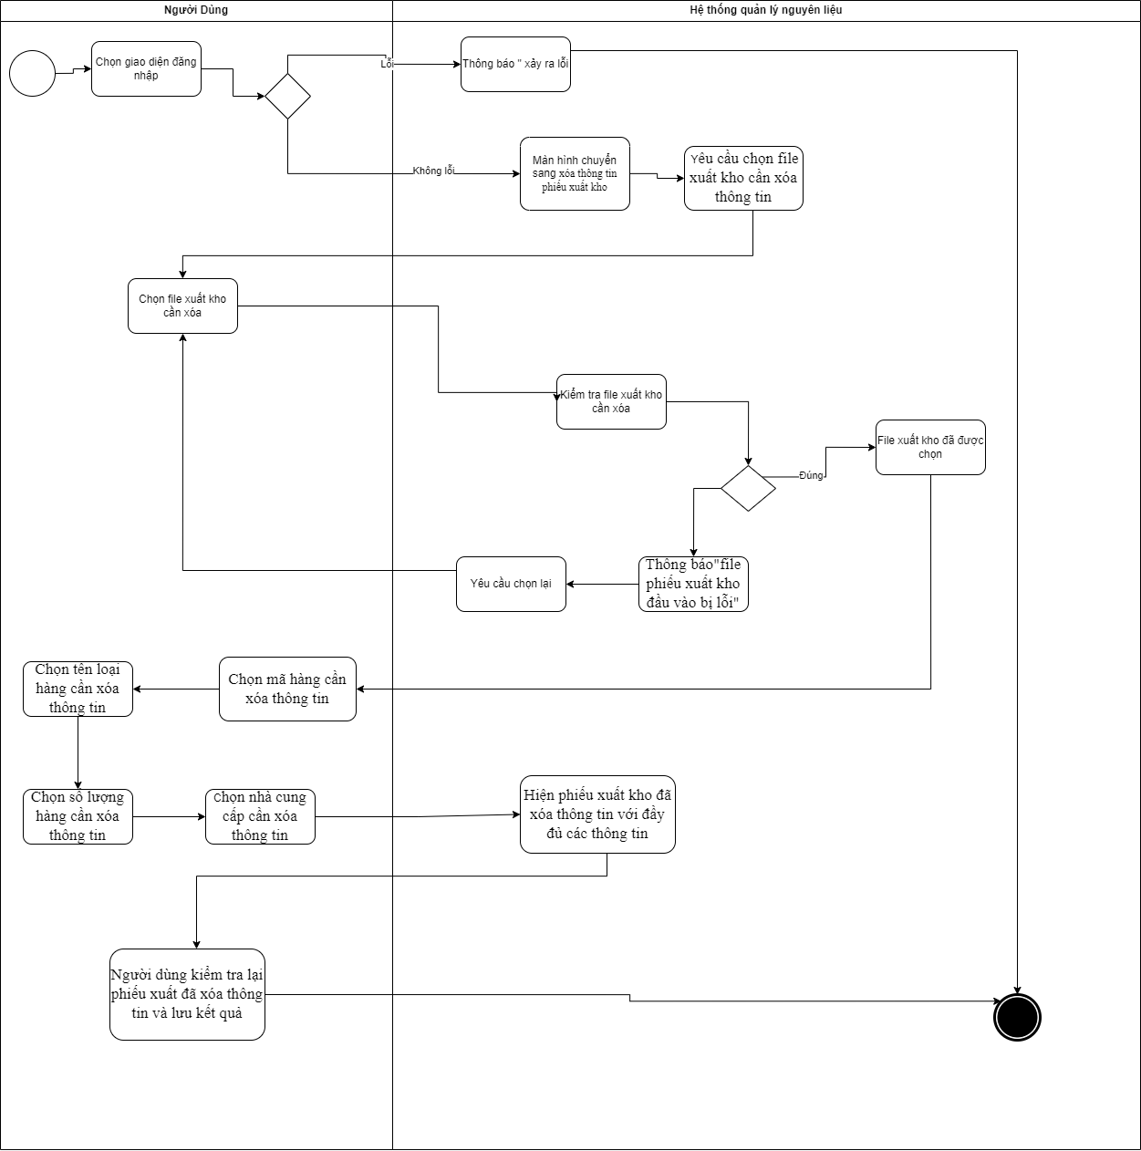

1. Đặc tả : Tìm kiếm phiếu xuất kho

|  |  |
| --- | --- |
| **Use Case ID** | UC-102.5 |
| **Use Case Name** | Tìm kiếm phiếu xuất kho |
| **Description** | Là người dùng tôi muốn tìm kiếm phiếu xuất kho |
| **Actor(s)** | Quản lý và Nhân viên |
| **Priority** | Cao |
| **Trigger** | Người dùng chọn tìm kiếm phiếu xuất kho |
| **Pre-Condition(s)** | Ứng  dụng có chức năng tìm kiếm  thông tin phiếu xuất kho. Để kiểm tra thông tin  hàng hóa hiện đang có trong kho |
| **Post-Condition(s)** | Tìm kiếm thông tin phiếu xuất kho thành công với đầy đủ và chính chính xác thông tin về nguyên vật liệu được xuất. |
| **Basic Flow** | 1. Người dùng chọn chức năng tìm kiếm thông tin phiếu xuất kho 2. Hệ thống yêu cầu chọn thư mục 3. Người dùng chọn thư mục “ Xuất kho” 4. Hệ thống yêu cầu nhập mã xuất kho 5. Người dùng nhập mã xuất kho của đơn hàng 6. Hệ thống hiển thị thông tin phiếu xuất kho 7. Người dùng kiếm tra và lưu kết quả |
| **Alternative Flow** | N/A |
| **Exception Flow** | 5a. Người dùng nhập sai mã  5a1. Thông báo “ Mã xuất kho không tồn tại “  *Use case quay lại bước 4* |
| **Business Rules** | BR 102.5-1 :  Xác minh thông tin phiếu xuất kho BR 102.5-2: Thông tin chính xác :Ngày cập nhật kho, sô lượng mới, đơn giá, tổng giá trị đơn hàng mới cập nhật |
| **Non-Functional Requirement** | NFR102.5-1: Bảo mật dữ liệu về việc tìm kiềm phiếu xuất kho |

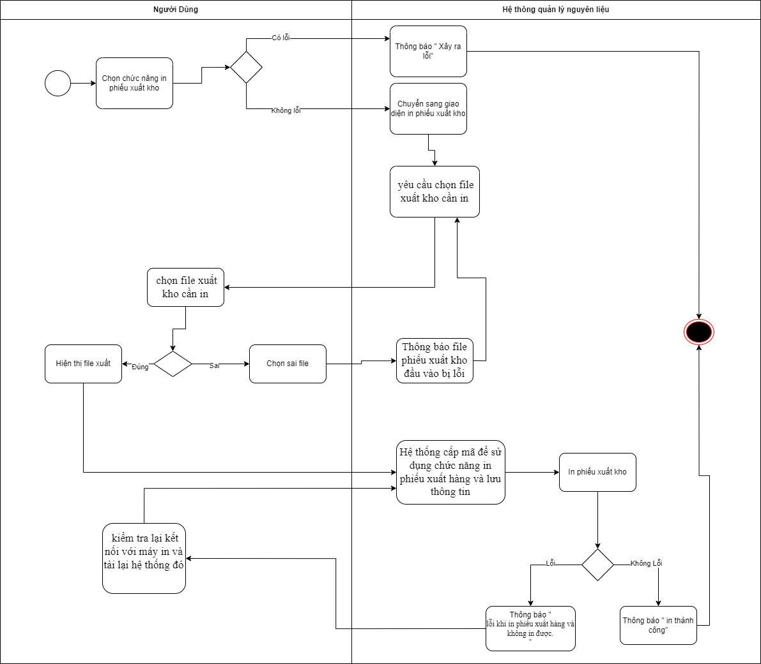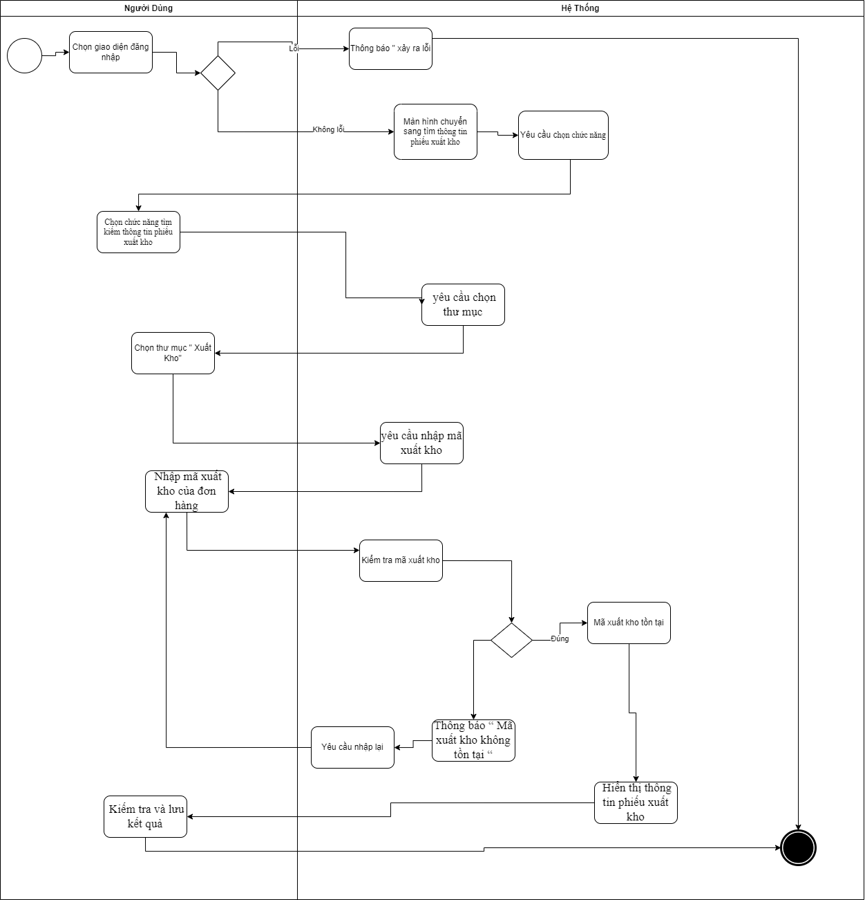

1. Đặc tả : In phiếu xuất kho

|  |  |
| --- | --- |
| **Use Case ID** | UC-102.2 |
| **Use Case Name** | In phiếu xuất kho |
| **Description** | Là người dùng, tôi muốn in phiếu xuất kho nguyên liệu |
| **Actor(s)** | Quản lý và Nhân viên |
| **Priority** | Cao |
| **Trigger** | Người chọn chức năng in phiếu xuất kho |
| **Pre-Condition(s)** | Ứng  dụng có chức năng in phiếu  xuất kho. Để ghi nhận hàng hóa hiện đang có trong kho  Ứng dụng cần được tích hợp máy in để in phiếu xuất kho  Quy trình in phiếu  xuất kho cần được tuân thủ nghiêm ngặt bới tất cả các nhân viên liên quan  Cần có đầy đủ hóa đơn, chứng từ liên quan đến việc xuất nguyên liệu |
| **Post-Condition(s)** | Phiếu xuất kho được in thành công với đầy đủ và chính chính xác thông tin về nguyên vật liệu được xuất. |
| **Basic Flow** | 1. Người dùng chọn vào chức năng tìm kiếm phiếu xuất  kho trong hệ thống. 2. Người dùng nhập các tiêu chí tìm kiếm mong muốn, ví dụ như: mã phiếu xuất kho, ngày xuất kho, nhà cung cấp, loại nguyên vật liệu, … 3. Hệ thống hiển thị danh sách phiếu xuất kho phù hợp với kết quả tìm kiếm. 4. Người dùng chọn phiếu xuất kho cần in. 5. Người dùng chọn tùy chọn in phiếu. 6. Hệ thống hiển thị phiếu xuất kho dưới dạng tài liệu in sẵn. 7. Người dùng kiểm tra lại phiếu xuất kho. 8. Người dùng chọn in phiếu. |
| **Alternative Flow** | N/A |
| **Exception Flow** | 3a. Nếu không tìm thấy phiếu xuất kho nào phù hợp, hệ thống hiển thị thông báo “Không tồn tại”.  *Use case kết thúc.*  7a. Nếu sai thì kiểm tra lại hệ thống.  *Use case kết thúc.*  8a. Nếu hệ thống không in được, hiển thị thông báo “ Không thể in”.  *Use case kết thúc.* |
| **Business Rules** | BR 102.2-1 :  Hiển thị đầy đủ thông tin kết quả tìm kiếm. |
| **Non-Functional Requirement** | NFR102.2-1: Thời gian tìm phiếu nhập kho không được quá 3 phút. |

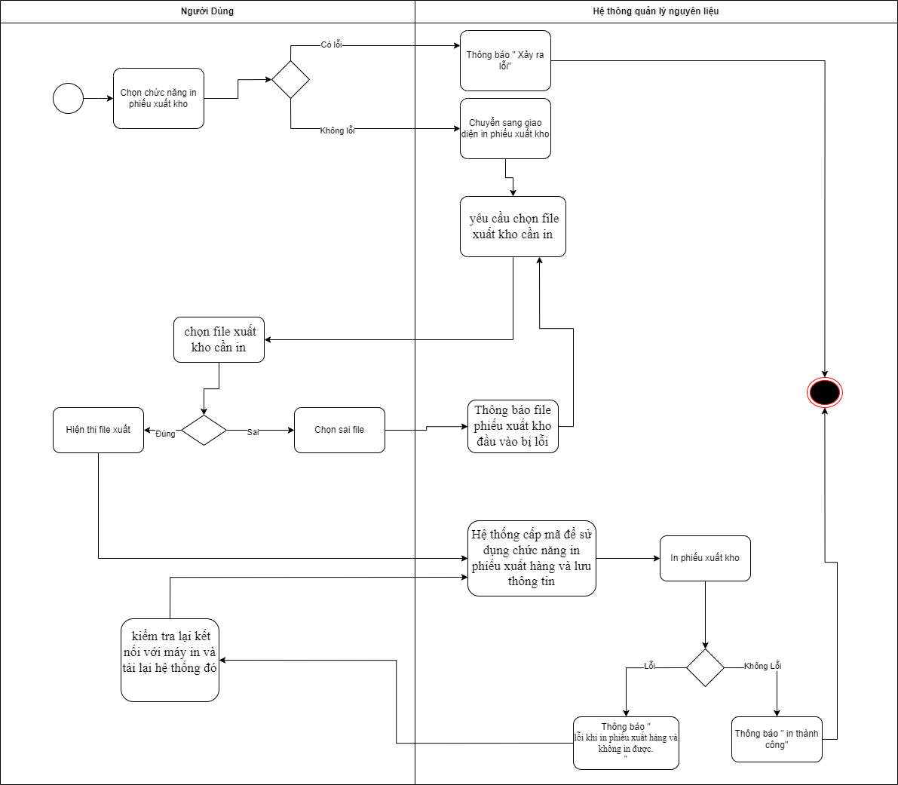

1. Tạo mới thông tin nguyên liệu trong kho

|  |  |
| --- | --- |
| **Use Case ID** | UC-105.1 |
| **Use Case Name** | Tạo mới thông tin nguyên liệu trong kho |
| **Description** | Là người dùng, tôi muốn tạo mới thông tin nguyên liệu trong kho |
| **Actor(s)** | Quản lý |
| **Priority** | Cao |
| **Trigger** | Người dùng chọn chức năng tạo mới thông tin nguyên liệu trong kho |
| **Pre-Condition(s)** | Quản lý đã đăng nhập vào hệ thống và được cấp quyền tạo mới thông tin nguyên liệu. |
| **Post-Condition(s)** | Thông tin về nguyên liệu mới đã được thêm vào hệ thống kho. |
| **Basic Flow** | 1. Người dùng chọn tính năng “Tạo mới nguyên liệu”. 2. Hệ thống hiển thị giao diện nhập thông tin cho nguyên liệu mới, bao gồm: tên nguyên liệu, số lượng còn lại, phân loại, nhà cung cấp, hạn sử dụng, đơn vị tính, giá thành. 3. Người dùng nhập thông tin cho nguyên liệu mới 4. Người dùng nhấn nút “Lưu” để yêu cầu tạo mới nguyên liệu. 5. Hệ thống lưu trữ thông tin của nguyên liệu mới vào cơ sở dữ liệu và hiển thị thông báo “Tạo mới thành công.” |
| **Alternative Flow** | 4a. Hệ thống sẽ cảnh báo và yêu cầu nhập nếu người dùng nhập thiếu thông tin. |
| **Exception Flow** | 4b. Nhấn nút “Hủy” nếu người dùng muốn hủy bỏ quá trình.  *Use case quay lại bước 1*  5b. Hệ thống gặp lỗi hoặc không thể lưu trữ thông tin nguyên liệu mới, hệ thống hiển thị thông báo “Thử lại.”  *Use case quay lại bước 3* |
| **Business Rules** | N/A |
| **Non-Functional Requirement** | NFR1051-1: Hệ thống xử lý một các nhanh chóng, ổn định và đáng tin cậy.  NFR1051-2: Thông tin nguyên liệu trong kho được đảm bảo an toàn, chỉ có quản lý mới có quyền truy cập và chỉnh sửa. |

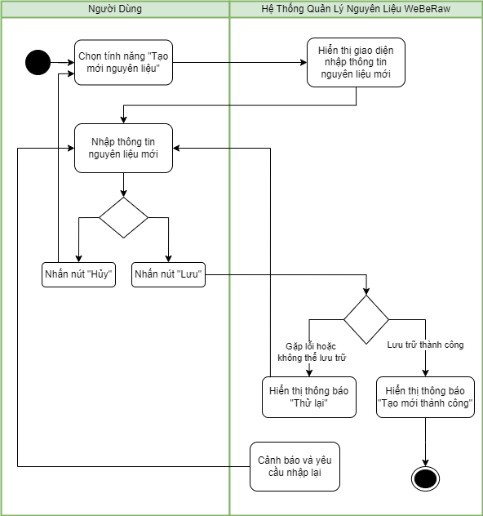

1. Sửa thông tin nguyên liệu

|  |  |
| --- | --- |
| **Use Case ID** | UC-105.2 |
| **Use Case Name** | Sửa thông tin nguyên liệu trong kho |
| **Description** | Là người dùng, tôi muốn sử dụng chức năng sửa thông tin nguyên liệu trong kho |
| **Actor(s)** | Quản lý |
| **Priority** | Cao |
| **Trigger** | Người dùng chọn chức năng sửa thông tin nguyên liệu trong kho |
| **Pre-Condition(s)** | Người dùng đã đăng nhập vào hệ thống và được cấp quyền tạo mới thông tin nguyên liệu.  Nguyên liệu cần sửa đã tồn tại trong kho. |
| **Post-Condition(s)** | Thông tin về nguyên liệu sau khi sửa đã được cập nhật. |
| **Basic Flow** | 1. Người dùng chọn tính năng “Sửa thông tin nguyên liệu”. 2. Hệ thống hiển thị giao diện tìm kiếm nguyên liệu. 3. Người dùng nhập tên và tìm kiếm nguyên liệu cần sửa. 4. Hệ thống hiển thị nguyên liệu phù hợp. 5. Người dùng chọn nguyên liệu cần sửa thông tin. 6. Hệ thống hiển thị thông tin chi tiết về nguyên liệu đó. 7. Người dùng thay đổi thông tin nguyên liệu bao gồm: tên nguyên liệu, số lượng còn lại, phân loại, nhà cung cấp, hạn sử dụng, đơn vị tính, giá thành. 8. Người dùng cập nhật thông tin mới và nhấn nút “Lưu” để yêu cầu xác nhận. 9. Hệ thống lưu trữ thông tin mới vào cơ sở dữ liệu và hiển thị thông báo “Cập nhật thành công.” |
| **Alternative Flow** | 4a. Hệ thống hiển thị thông báo “Thử lại” và cho người dùng tìm kiếm lại nếu không tìm thấy nguyên liệu cần sửa trong danh sách |
| **Exception Flow** | 8b. Người dùng nhấn nút “Hủy” nếu muốn hủy bỏ quá trình sửa đổi.  *Use case quay lại bước 1*  9b. Hệ thống gặp lỗi hoặc không thể lưu trữ thông tin nguyên liệu mới, hệ thống hiển thị thông báo “Thử lại.”  *Use case quay lại bước 7* |
| **Business Rules** | N/A |
| **Non-Functional Requirement** | NFR1052-1: Hệ thống xử lý một các nhanh chóng, ổn định và đáng tin cậy.  NFR1052-2: Thông tin nguyên liệu trong kho được đảm bảo an toàn, chỉ có quản lý mới có quyền truy cập và chỉnh sửa. |

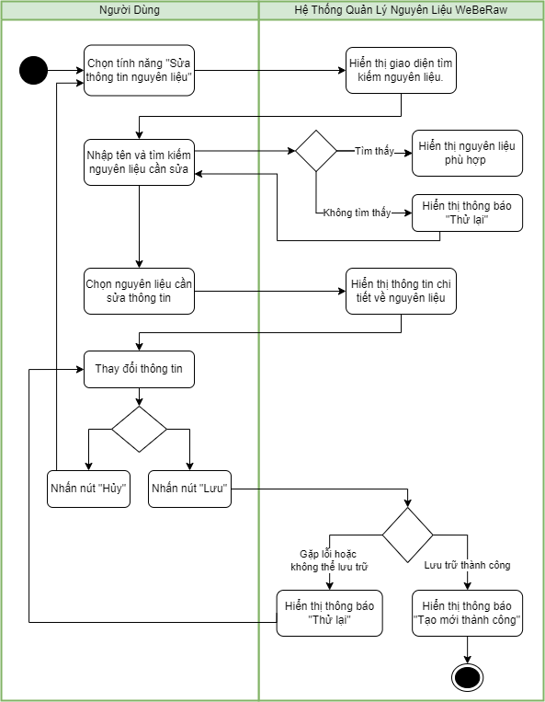

1. Xóa thông tin nguyên liệu

|  |  |
| --- | --- |
| **Use Case ID** | UC-105.3 |
| **Use Case Name** | Xóa thông tin nguyên liệu trong kho |
| **Description** | Là người dùng, tôi muốn sử dụng chức năng xóa thông tin nguyên liệu trong kho |
| **Actor(s)** | Quản lý |
| **Priority** | Cao |
| **Trigger** | Người dùng chọn chức năng xóa thông tin nguyên liệu trong kho |
| **Pre-Condition(s)** | Quản lý đã đăng nhập vào hệ thống và được cấp quyền tạo mới thông tin nguyên liệu.  Nguyên liệu cần xóa đã tồn tại trong kho. |
| **Post-Condition(s)** | Thông tin về nguyên liệu đã được xóa khỏi kho. |
| **Basic Flow** | 1. Người dùng chọn tính năng “Xóa thông tin nguyên liệu”. 2. Hệ thống hiển thị giao diện tìm kiếm nguyên liệu 3. Người dùng nhập và tìm kiếm nguyên liệu cần xóa. 4. Hệ thống hiển thị nguyên liệu phù hợp. 5. Người dùng chọn nguyên liệu cần xóa thông tin. 6. Hệ thống hiển thị thông báo “Bạn chắc chắn muốn xóa thông tin nguyên liệu này không?” yêu cầu xác nhận xóa nguyên liệu. 7. Người dùng nhấn nút “Xóa” để xác nhận xóa thông tin. 8. Hệ thống lưu trữ thông tin mới vào cơ sở dữ liệu và hiển thị thông báo “Xóa thành công.” |
| **Alternative Flow** | 4a. Hệ thống hiển thị thông báo “Thử lại” và cho người dùng tìm kiếm lại nếu không tìm thấy nguyên liệu cần xóa trong danh sách |
| **Exception Flow** | 7b. Người dùng nhấn nút “Hủy” nếu muốn hủy bỏ quá trình xóa.  *Use case quay lại bước 1*  8b. Hệ thống gặp lỗi hoặc không thể lưu trữ thông tin nguyên liệu mới, hệ thống hiển thị thông báo “Thử lại.”  *Use case quay lại bước 5* |
| **Business Rules** | N/A |
| **Non-Functional Requirement** | NFR1051-1: Hệ thống xử lý một các nhanh chóng, ổn định và đáng tin cậy.  NFR1051-2: Thông tin nguyên liệu trong kho được đảm bảo an toàn, chỉ có quản lý mới có quyền truy cập và chỉnh sửa. |

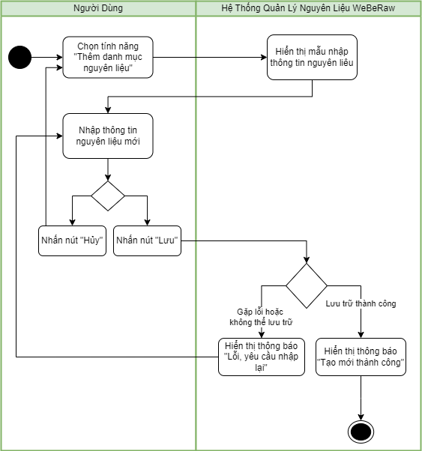

1. Thêm danh mục nguyên liệu

|  |  |
| --- | --- |
| **Use Case ID** | UC-106.1 |
| **Use Case Name** | Thêm danh mục nguyên liệu |
| **Description** | Là người dùng , tôi muốn thêm danh mục nguyên liệu |
| **Actor(s)** | Quản lý |
| **Priority** | Cao |
| **Trigger** | Người dùng sử dụng chức năng “Thêm danh mục nguyên liệu” để thêm mới nguyên liệu vào hệ thống để mở rộng danh mục, cập nhật và quản lý nguyên liệu một cách hiệu quả” |
| **Pre-Condition(s)** | Người dùng cần phải đăng nhập vào hệ thống.  Người dùng phải có quyền truy cập để thêm danh mục nguyên liệu mới |
| **Post-Condition(s)** | Danh mục nguyên liệu mới được thêm vào một cách chính xác.  Quá trình thêm danh mục nguyên liệu được hoàn thành. |
| **Basic Flow** | 1. Người dùng chọn tính năng “ Thêm danh mục nguyên liệu”  2. Hệ thống hiển thị mẫu nhập thông tin nguyên liệu bao gồm: tên nguyên liệu, loại nguyên liệu,đơn vị tính,nhà cung cấp,giá nhập, số lượng tối thiểu trong kho)  3. Người dùng nhập thông tin của nguyên liệu mới vào mẫu  4. Người dùng nhấn nút “Lưu” để thêm nguyên liệu vào hệ thống  6. Hệ thống lưu thông tin thành công và hiển thị thông báo “Thêm thành công.” |
| **Alternative Flow** |  |
| **Exception Flow** | 3b. Nếu người dùng chọn hủy bỏ trong quá trình nhập nguyên liêu, hệ thống sẽ trở lại màn hình quản lý trước đó mà không lưu thông tin đã nhập  *Use case quay lại bước 1*  5b. Nếu thông tin không hợp lệ hệ thống hiển thị thông báo “Lỗi, yêu cầu người dùng nhập lại”  *Use case quay lại bước 3* |
| **Business Rules** | N/A |
| **Non-Functional Requirement** | NFR1061-1: Hệ thống xử lý một các nhanh chóng, ổn định và đáng tin cậy.  NFR1061-2: Thời gian xử lý phải được duy trì ở mức chấp nhân.  NFR1061-3: Thông tin nguyên liệu trong kho được đảm bảo an toàn, chỉ có quản lý mới có quyền truy cập và chỉnh sửa. |

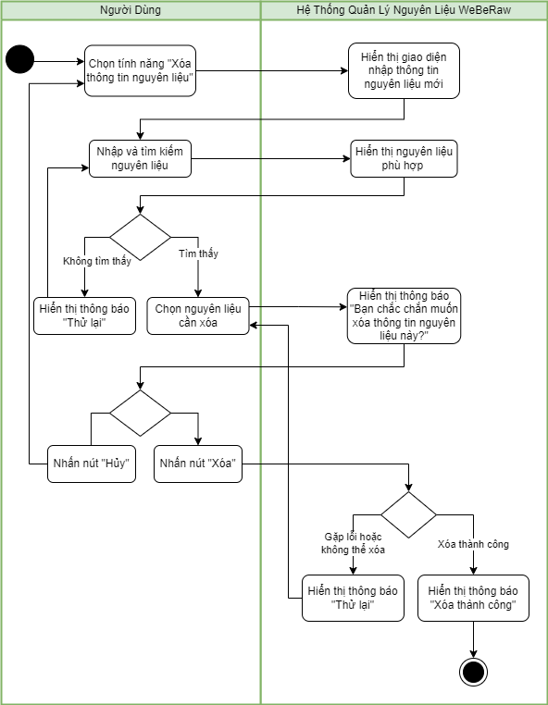

1. Sửa danh mục nguyên liệu

|  |  |
| --- | --- |
| **Use Case ID** | UC-106.2 |
| **Use Case Name** | Sửa danh mục nguyên liệu |
| **Description** | Là người dùng, tôi muốn sửa danh mục nguyên liệu |
| **Actor(s)** | Quản lý |
| **Priority** | Cao |
| **Trigger** | Cho phép người dùng cập nhật thông tin nguyên liệu trong hệ thống để phản ánh sự chính xác thay đổi về nguyên liệu như: số lượng nguyên liệu, số lượng, phân loại, giá thành, nhà cung cấp |
| **Pre-Condition(s)** | Người dùng đã đăng nhập vào hệ thống và được cấp quyền chỉnh sửa danh mục nguyên liệu. |
| **Post-Condition(s)** | Danh mục nguyên liệu mới được thêm vào một cách chính xác.  Quá trình sửa danh mục nguyên liệu được hoàn thành. |
| **Basic Flow** | 1. Người dùng chọn tính năng “Sửa danh mục nguyên liệu” 2. Người dùng chọn nguyên liệu cần sửa 3. Hệ thống hiển thị chi tiết thông tin nguyên liệu đã được chọn 4. Người dùng nhấn nút “Sửa” để thay đổi thông tin nguyên liệu 5. Hệ thống hiển thị mẫu để người dùng sửa bao gồm: tên nguyên liệu, phân loại,đơn vị tính,nhà cung cấp, giá nhập, số lượng tối thiểu trong kho 6. Người dùng chỉnh sửa các thông tin có trên mẫu 7. Sau khi sửa, người dùng nhấn nút “Cập nhật” để lưu thay đổi 8. Hệ thống lưu và cập nhật thông tin mới |
| **Alternative Flow** |  |
| **Exception Flow** | 6b. Nếu người dùng chọn hủy trong quá trình chỉnh sửa, hệ thống sẽ không lưu các thay đổi và trả người dùng về màn hình quản lý  *Use case quay lại bước 1*  8b. Nếu thông tin không hợp lệ hệ thống hiển thị thông báo “Lỗi, yêu cầu người dùng nhập lại”  *Use case quay lại bước 6* |
| **Business Rules** | N/A |
| **Non-Functional Requirement** | NFR1062-1: Hệ thống xử lý một các nhanh chóng, ổn định và đáng tin cậy.  NFR1062-2: Thời gian xử lý phải được duy trì ở mức chấp nhân.  NFR1062-3: Chỉ có quản lý mới có quyền truy cập và chỉnh sửa. |

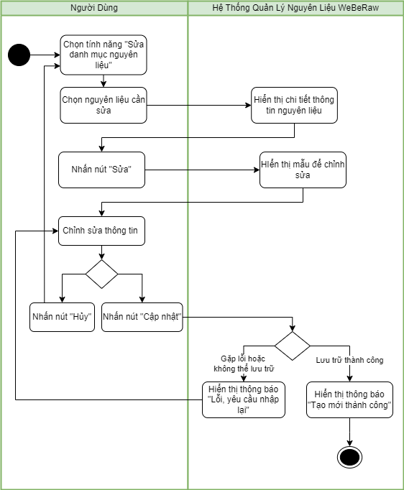

1. Xóa danh mục nguyên liệu

|  |  |
| --- | --- |
| **Use Case ID** | UC-106.3 |
| **Use Case Name** | Xóa danh mục nguyên liệu |
| **Description** | Là người dùng, tôi muốn xóa danh mục nguyên liệu |
| **Actor(s)** | Quản lý |
| **Priority** | Cao |
| **Trigger** | Cho phép người dùng xóa nguyên liệu khỏi hệ thống |
| **Pre-Condition(s)** | Người dùng đã đăng nhập vào hệ thống và được cấp quyền tạo xóa danh mục nguyên liệu. |
| **Post-Condition(s)** | Danh mục nguyên liệu đã được xóa khỏi kho. |
| **Basic Flow** | 1. Người dùng chọn tính năng “ Xóa danh mục nguyên liệu” 2. Hệ thống hiển thị danh sách nguyên liệu hiện có 3. Người dùng tìm nguyên liệu cần xóa và chọn tùy chọn “Xóa” 4. Hệ thống hiển thị thông báo xác nhận yêu cầu người dùng việc xóa nguyên liệu “Bạn muốn xóa nguyện liệu này?” 5. Người dùng xác nhận xóa bằng việc nhấn nút “Xóa” 6. Hệ thống lưu thông tin mới và hiển thị thông báo “Xóa thành công” |
| **Alternative Flow** |  |
| **Exception Flow** | 4b. Nếu người dùng chọn “Hủy” hệ thống sẽ trở lại màn hình trước đó  *Use case quay lại bước 1*  6b. Hệ thống gặp lỗi hoặc không thể lưu trữ thông tin nguyên liệu mới, hệ thống hiển thị thông báo “Lỗi, thử lại”  *Use case quay lại bước 3* |
| **Business Rules** | N/A |
| **Non-Functional Requirement** | NFR1063-1: Hệ thống xử lý một các nhanh chóng, ổn định và đáng tin cậy.  NFR1063-2: Thời gian xử lý phải được duy trì ở mức chấp nhân.  NFR1063-3: Chỉ có quản lý mới có quyền truy cập và chỉnh sửa. |



1. Báo cáo tồn kho theo từng loại hàng

|  |  |
| --- | --- |
| **Use Case ID** | UC-104.1 |
| **Use Case Name** | Báo cáo tồn kho theo từng loại hàng |
| **Description** | Là người dùng , tôi muốn kiểm tra báo cáo kho theo từng loại hàng |
| **Actor(s)** | Quản lý |
| **Priority** | Cao |
| **Trigger** | Người dùng sử dụng chức năng “Lập báo cáo tồn kho” trên thanh công cụ của ứng dụng |
| **Pre-Condition(s)** | - Thông tin tồn kho được cập nhật chính xác và đầy đủ  - Người dùng có quyền truy cập vào hệ thống báo cáo kho (Quản lý). |
| **Post-Condition(s)** | - Báo cáo được lập ra đầy đủ và chính xác các thông tin về số lượng và tên loại hàng, sô lượng đầu kỳ, nhập kho, xuất kho, cuối kỳ.  - Hệ thông ghi nhận đã lập báo cáo và lưu trữ báo cáo vào thư mục “Báo cáo Tồn kho”. |
| **Basic Flow** | 1. Người dùng chọn chức năng “Báo cáo tồn kho.” 2. Hệ thống thu nhập dữ liệu từ kho và tổng hợp số liệu tồn kho theo loại hàng đã được chọn 3. Người dùng kiểm tra số liệu của các báo cáo. 4. Người dùng chọn xuất (in) báo cáo dưới dạng Excel. 5. Hệ thống xuất và lưu trữ báo cáo tồn kho đó vào thư mục “Báo cáo tồn kho”. |
| **Alternative Flow** | 6a.Người dùng chọn xuất (in) báo cáo dưới dạng PDF.  Use Case tiếp tục UC7 |
| **Exception Flow** | 6b. Nếu hệ thống gặp lỗi trong quá trình tạo báo cáo, hệ thống thông báo “lỗi, yêu cầu thử lại”  *Use Case tiếp tục bước 6* |

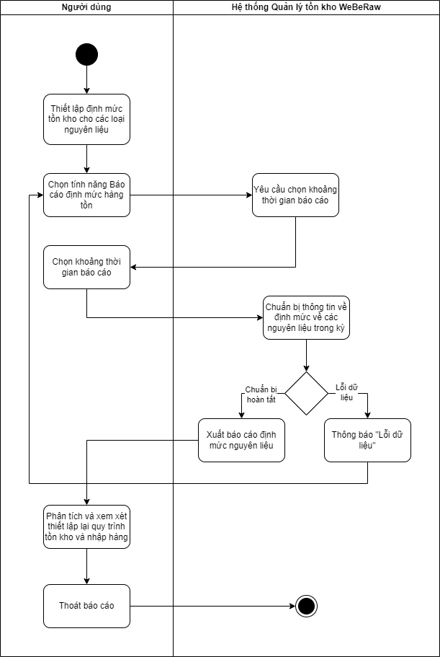

1. Báo cáo thống kê giá trị hàng nhập kho

|  |  |
| --- | --- |
| **Use Case ID** | UC-104.3 |
| **Use Case Name** | Báo cáo thống kê giá trị hàng nhập kho |
| **Description** | Là người dùng , tôi muốn xem báo cáo thống kê giá trị hàng nhập kho |
| **Actor(s)** | Quản lý |
| **Priority** | Cao |
| **Trigger** | Người dùng đã được xác thực và có quyền truy cập vào hệ thống báo cáo thống kê giá trị hàng nhập kho |
| **Pre-Condition(s)** | - Thông tin thống kê giá trị hàng nhập kho được cập nhật chính xác và đầy đủ  - Người dùng có quyền truy cập vào hệ thống báo cáo giá trị hàng nhập kho (Quản lý). |
| **Post-Condition(s)** | Báo cáo thống kê giá trị hàng nhập kho được cập nhật thời gian chính xác  Quá trình báo cáo kho được hoàn thành |
| **Basic Flow** | 1. Người dùng chọn tính năng báo cáo thống kê giá trị hàng nhập kho  2. Người dùng chọn thiết lập thời gian cho báo cáo ( ngày, tuần, tháng, quý, năm)  3. Hệ thống thu thập dữ liệu về giá trị của từng lô hàng sau đó tính tổng giá trị hàng nhập  4. Hệ thống tạo báo cáo chi tiết bằng cách thống kê giá trị từng đơn hàng và tính tổng giá trị của hàng nhập.  5. Hệ thống hiển thị báo cáo với thông tin chi tiết về giá trị từng lô hàng nhập, tổng giá trị nhập  6. Người dùng chọn xuất báo cáo dưới dang PDF, Excel  7. Hệ thống xuất báo cáo và lưu báo cáo vào mục “Báo cáo thống kê giá trị nhập kho” |
| **Alternative Flow** |  |
| **Exception Flow** | 2b. Nếu không có dữ liệu trong khoảng thời gian đã chọn, hệ thống hiển thị thông báo "Không có dữ liệu", người dùng tiến hành thiết lập thời gian lại  *Use case quay lại bước 2*  4b*.* Nếu hệ thống gặp lỗi trong quá trình tạo báo cáo, thông báo “Lỗi, yêu cầu người dùng thiết lập lại thời gian”  *Use case quay lại bước 2*  7b. Nếu quá trình xuất báo cáo xẩy ra lỗi, hệ thống hiển thị thông báo “Lỗi, yêu cầu người dùng chọn lại”  *Use Case tiếp tục bước 6* |

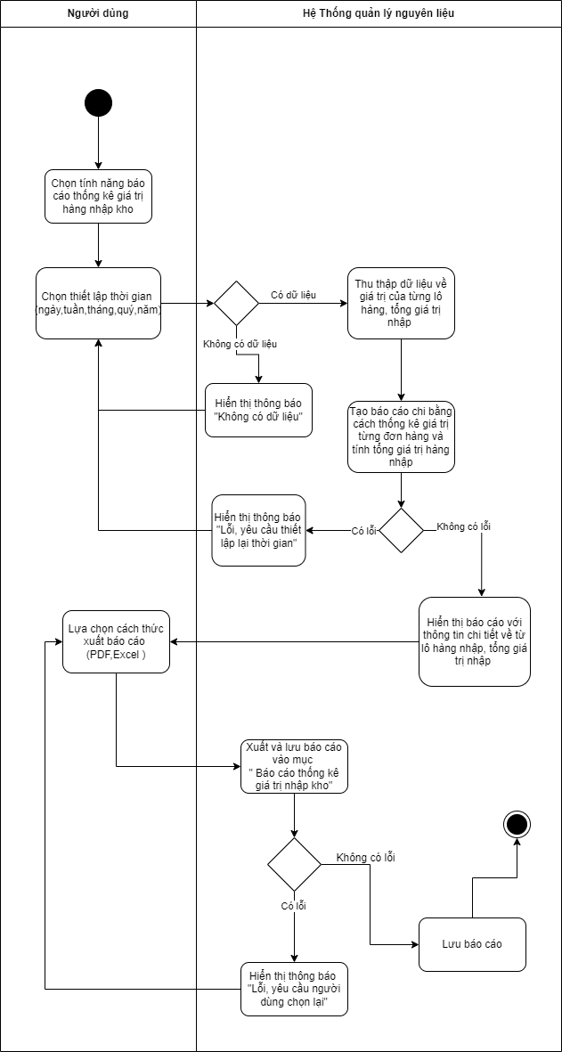

1. Báo cáo định mức hàng tồn

|  |  |
| --- | --- |
| **Use Case ID** | UC-104.4 |
| **Use Case Name** | Hiển thị báo cáo định mức hàng tồn |
| **Description** | Là người dùng , tôi muốn kiểm tra về định mức của các nguyên liệu trong kho |
| **Actor(s)** | Quản lý |
| **Priority** | Cao |
| **Trigger** | Người dùng sử dụng chức năng Báo cáo định mức hàng tồn |
| **Pre-Condition(s)** | Người dùng đã thiết lập định mức cho các loại nguyên liệu từ trước.  Người dùng có quyền truy cập vào hệ thống báo cáo định mức hàng tồn (Quản lý). |
| **Post-Condition(s)** | Báo cáo thể hiện đầy đủ thông tin và số lượng về các loại nguyên liệu dưới mức tồn kho tối thiểu và vượt ngưỡng tồn kho tối đa chính xác và đầy đủ. |
| **Basic Flow** | 1. Người dùng thiết định mức tồn kho nguyên liệu (vd: mức tồn kho tối thiểu-tối đa).  2.Người dùng chọn tính năng Báo cáo định mức hàng tồn kho  3.Hệ thống yêu cầu người dùng nhập khoảng thời gian thiết lập báo cáo.  4. Người dùng chọn khoảng thời gian báo cáo.  5. Hệ thống ghi nhận khoảng thời gian, và dựa vào dữ liệu định mức được lưu trong kho để thiết lập báo cáo.  6. Hệ thống hiển thị báo cáo định mức nguyên liệu.  7. Dựa trên cảnh báo, người dùng phân tích và xem xét thiết lập lại quy trình tồn kho và nhập hàng trong tương lai.  9. Người dùng giải quyết vấn đề nguyên liệu và đăng xuất khỏi hệ thống |
| **Alternative Flow** |  |
| **Exception Flow** | 6b. Nếu hệ thống không thể tạo hoặc gửi báo cáo, hiển thị thông báo “ Lỗi hệ thống” và người dùng ghi lại sự cố để hỗ trợ kỹ thuật giải quyết. |

